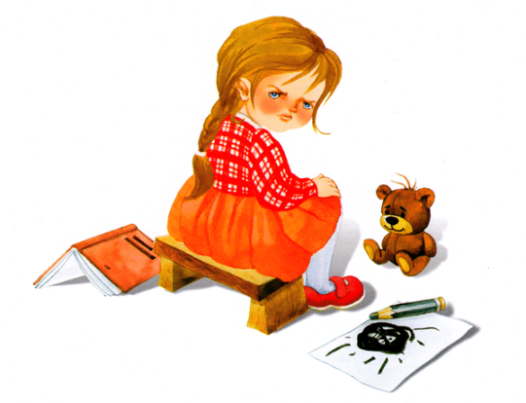
«Кризис трех лет. Как преодолеть?»
(консультация для родителей)
Достаточно спокойный в эмоциональном плане период развития ребенка с года до трех лет заканчивается очередным нормативным кризисом психологического развития – кризисом трех лет.
Родители начинают замечать серьезные изменения в своем ребенке: он становится упрямым, капризным, вздорным, истеричным, строптивым, словом, практически неуправляемым.
Кризис трех лет – эмоционально очень тяжелый период развития, как для родителей, так и для самого ребенка. Изменяется поведение малыша, обостряется его стремление к самостоятельности, он начинает чувствовать себя независимым от взрослых.
Попробуем разобраться в психологических причинах всех этих явлений, а также постараемся вам помочь максимально безболезненно пережить время кризиса.
В период между годом и тремя годами, малыш становится более самостоятельным, независимым от родителей, начинает понимать, что уже многое он может сделать сам, без помощи родителей. Проявление самостоятельности связано с попыткой ребенка отделиться от матери, нарушить существующую связь с ней, научиться жить и действовать самому, как отдельному, ни от кого не зависящему существу. Постепенно ребенок осознает себя участником взаимодействия с другими людьми, в процессе общения. Одним из признаков этого является то, что ребенок начинает говорить о себе в 1 лице. Если раньше вы слышали, что Маша хочет пить, то теперь совершенно отчетливо произносит: «Я хочу пить!». Слово Я в его лексиконе становиться одним из наиболее часто употребляемых. Вы только и слышите: «Я….я….я….я….!». Это Я постепенно переходит в Я сам!
Недаром кризис трехлетнего возраста называют еще «кризисом Я САМ».
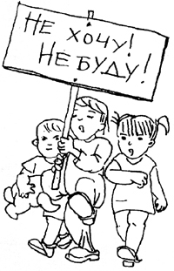
Внешние проявления кризисного поведения ребенка связаны с его упрямством, негативизмом и строптивостью. Ребенок хочет быть инициатором своего поведения и настаивает на этом. Его упрямство – способ проявления собственной воли. Он не дает маме помочь одеть колготки, построить дом из кубиков, на прогулке тянет ее туда, куда хочется именно ему. На любое возражение может реагировать криком, слезами, нередко переходящими в настоящую истерику. Он часто отказывается от любого предложения взрослого («Не хочу!», «Не буду!», «Не надо!»).
Такая капризность ребенка - пока единственная для него возможность проявления своей значимости, а также возможность потребовать ее уважения от других. Он отрицает все, что исходит от взрослого. Ребенок чувствует свою самостоятельность, но пока не знает, как сделать это приемлемым способом. Часто ребенок может, но не хочет сделать что-то, потому что он не знает, как это сделать самому.
Ребенок становится деспотичным, требует свое, хочет, чтобы весь мир, все окружающие подчинялись только его интересам.
Что необходимо знать родителям о детском упрямстве и капризности?
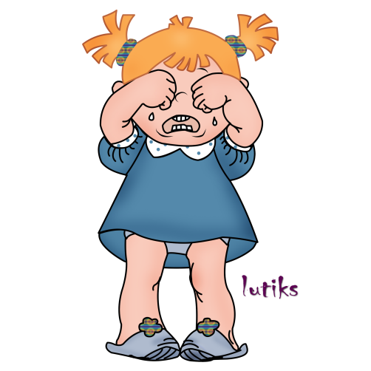
- Каждый ребенок развивается индивидуально, поэтому и кризисные реакции могут проявиться чуть раньше или чуть позже трехлетнего возраста. Как правило, период упрямства и капризности начинается в возрасте около двух лет и достигает своего апогея к трем годам. Как правило. Эти проявления исчезают к трем с половиной – четырем годам.
- Мальчики упрямятся сильнее, чем девочки.
- Девочки капризничают чаще, чем мальчики.
- В кризисный период приступы упрямства и капризности случаются у детей до 5 раз в день.
Так как же лучше реагировать на упрямство и капризы ребенка? Как помочь ему преодолеть кризисные проявления? Как смягчить негативные реакции?
- Поощряйте самостоятельность и активность ребенка, предоставьте ему возможность исследования. Постарайтесь взять на себя роль консультанта, а не запретителя. Помогайте ребенку в сложных ситуациях. Трехлетние дети не боятся проблем, они уверены в себе, и наша с вами задача – не дать малышу потерять эту уверенность.
- Установите границы активности ребенка. Они должны определяться сферой его безопасности. покажите ребенку зону «можно» и «нельзя». Объясните, что переход этой границы может быть связан с болью и обидой.
- Оставайтесь рядом с ребенком, покажите, что вы понимаете и цените его, уважаете его достижения и можете помочь в случае неудачи. Покажите ребенку способ достичь желаемого.
- Будьте последовательны в своих требованиях. Если вы что-то не разрешаете ребенку, то стойте на своем до конца. В противном случае слезы и истерики станут для него удобным способом добиваться своего.
- Следите за тем, чтобы все окружающие предъявляли к ребенку одинаковые требования. Иначе то, что не разрешили папа или мама, будет очень легко выпросить у бабушки.
- Не пытайтесь ругать или уговаривать ребенка во время приступа упрямства. Скорее всего он просто не обратит на вас внимания. Для любой истерики требуется зритель, и ваше особое внимание будет только на руку маленькому упрямцу.
- Во время приступа попытайтесь переключить внимание ребенка, показав ему что-то новое и интересное. Подобные приемы могут отвлечь внимание капризы от плача и истерики. В противном случае вы можете какое-то время просто не обращать не него внимание – истерика пройдет сама собой, ведь кричать и топать ногами без зрителей совсем неинтересно. Не сдавайтесь даже тогда, когда приступ у ребенка протекает в общественном месте. Чаще всего помогает только одно – взять на руки и увести.
- Будьте готовы принять ребенка, поговорить и поиграть с ним после приступа, не вспоминая того, что случилось. Не стоит демонстрировать свою обиду и негодование, особенно после того, как все уже закончилось, - этим вы можете спровоцировать новую истерику.
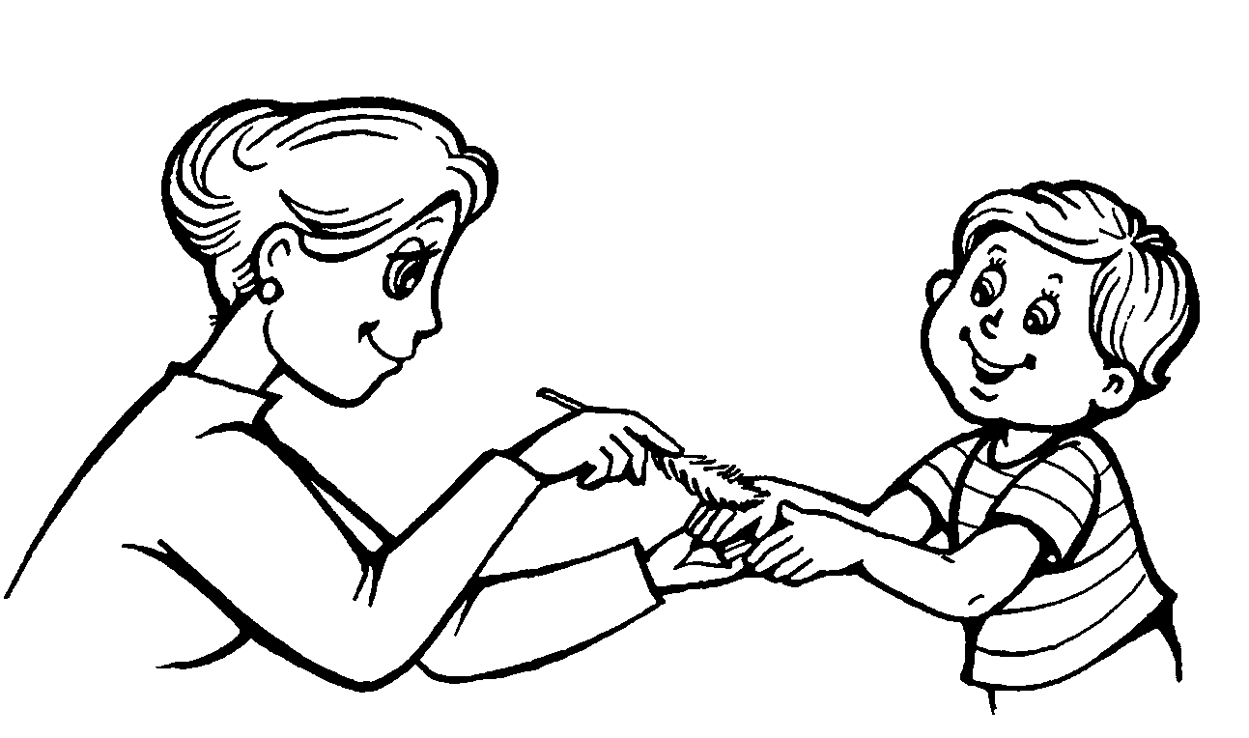

Педагог-психолог Блинкова Е.А.

